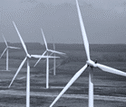 | INŽENJERSKI MATERIJALI  Čiste energetske tehnologije

TREĆI i ĆETVRTI deo ispita
iz predmeta Inženjerski materijali biće održan u
SREDU 17.01.2024. u učionica 109A sa početkom 21:00^{h}.
ČEKATI ISPRED ULAZA U UČIONICU

Predmetni nastavnik:

Dr Dragan Rajnović

